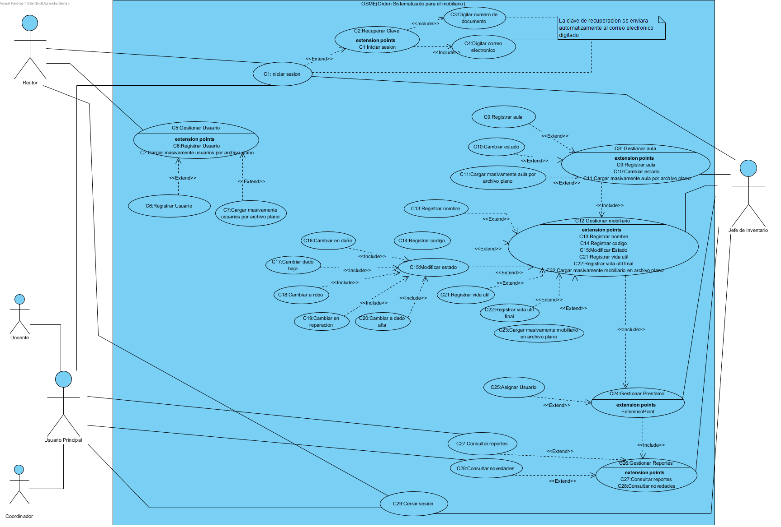

|  |  |  |
| --- | --- | --- |
| **# Ref.** | | C.U.1 |
| **Caso de Uso** | | Gestionar Usuario |
| **Autor** | | Luis Felipe Gamba Russi, Diego Alejandro Serrano Amaya, Luis Gabriel Ramirez Molina, Arley Sebastián Gutiérrez Pintor. |
| **Fecha** | | I trimestre |
| **Versión** | | Versión 3. |
| **Actor/es** | | Administrador, Rector, Jefe de inventario. |
| **Tipo** | | Primario |
| **Descripción** | | El rector será registrado por los desarrolladores del sistema (Administradores) en donde se le dará una clave y este elegirá su tipo de documento y digitará su número de documento. El rector luego de ser registrado será el encargado de brindar al usuario una clave de registro y este también tendrá que elegir el tipo de documento y digitar su número de documento.  Es necesario tener que realizar una modificación a uno o varios usuarios por lo cual el actor realizará la gestión, cambiando el estado de los usuarios. |
| **Referencias Cruzadas** | **C.U.** | C.U.2 |
| **R.F.** | RF01 |
| **Precondición** | | Es necesario que se llene el registro completamente sin dejar espacios vacíos ya que en caso de que eso suceda no se realizará el registro en el sistema. |
| **Secuencia Normal** El actor ingresa al sistema para registrar otros usuarios en el mismo. | | |
| **ESCENARIO Gestionar Usuario:**   1. El rector selecciona la opción registro de usuarios. 2. El sistema muestra un formulario que tiene las secciones: Nombres, Apellidos, Cargo establecido en la institución y Tipo de documento. 3. El actor llena el formulario dependiendo de los datos de los usuarios. 4. El actor da click en el botón Registrar Usuario. 5. El sistema agrega al usuario a la base de datos. | | |
| **Post-condición** | | El actor podrá registrar usuarios. |
| **Excepciones**  2.1 No se tienen los datos necesarios para registrar al usuario. | | |
| **Frecuencia esperada** | | Indefinida dependiendo de la cantidad de usuarios que registre el actor. |
| **Prioridad** | | Alta |
| **Comentarios** | | Sin comentario. |

|  |  |  |
| --- | --- | --- |
| **# Ref.** | | C.U.2 |
| **Caso de Uso** | | Migrar Datos |
| **Autor** | | Luis Felipe Gamba Russi, Diego Alejandro Serrano Amaya, Luis Gabriel Ramirez Molina, Arley Sebastián Gutiérrez Pintor. |
| **Fecha** | | I trimestre |
| **Versión** | | Versión 3. |
| **Actor/es** | | Rector, Jefe de inventario. |
| **Tipo** | | Primario |
| **Descripción** | | El actor podrá elegir si desea registrar usuarios masivamente y en este caso se utilizará la migración de datos. |
| **Referencias Cruzadas** | **C.U.** | C.U.1 |
| **R.F.** | RF10 |
| **Precondición** | | Se utilizará la migración de datos solo si el actor desea registrar usuarios masivamente. |
| **Secuencia Normal** El actor ingresa al sistema para migrar datos ya que debe registrar usuarios masivamente. | | |
| **ESCENARIO Migrar Datos:**   1. El sistema muestra una ventana en la cual el actor podrá migrar datos de los registros de usuarios. 2. El actor dará click en el botón migrar datos. 3. El actor elige la base de datos que desea migrar. 4. El sistema verifica los datos almacenados. 5. El sistema guarda los registros. | | |
| **Post-condición** | | Los usuarios registrados por la migración de datos podrán iniciar sesion normalmente. |
| **Excepciones**  1.1 Si el actor solo desea registrar un usuario no se utilizara la migración de datos.  2.2 No hay registros por los cuales se deba utilizar la migración de datos. | | |
| **Frecuencia esperada** | | Indefinida dependiendo de la cantidad de usuarios que registre el actor. |
| **Prioridad** | | Alta |
| **Comentarios** | | Sin comentario. |

|  |  |  |
| --- | --- | --- |
| **# Ref.** | | C.U.3 |
| **Caso de Uso** | | Iniciar Sesión |
| **Autor** | | Luis Felipe Gamba Russi, Diego Alejandro Serrano Amaya, Luis Gabriel Ramirez Molina, Arley Sebastian Gutierrez Pintor. |
| **Fecha** | | I trimestre |
| **Versión** | | Versión 3. |
| **Actor/es** | | Rector, Jefe de inventario, Usuario. |
| **Tipo** | | Primario |
| **Descripción** | | El actor deberá ingresar al sistema según su No. Documento y su clave que fue registrada anteriormente. |
| **Referencias Cruzadas** | **C.U.** | C.U.1, C.U.3 |
| **R.F.** | RF03 |
| **Precondición** | | El usuario debe haberse registrado. |
| **Secuencia Normal** El actor va ingresar al sistema después de haberse registrado. | | |
| **ESCENARIO Ingresar al sistema:**   1. El sistema muestra un formulario con las opciones Tipo de Documento, No. Documento, clave, olvido de clave y un checkbox en el cual el usuario elegirá si desea mantener su sesión iniciada además de tener un botón de inicio de sesión y otro de registro por si el usuario aún no se ha registrado. 2. El actor seleccionara su Tipo de Documento. 3. El actor digitara en el apartado No. Documento su número de identificación. 4. El actor digitara en el apartado clave, la clave que se le habrá sido asignada. 5. El actor hace click en el botón de ingresar. 6. El sistema verifica los datos almacenados en el formulario. | | |
| **Post-condición** | | El usuario podrá interactuar con el sistema. |
| **Excepciones**  1.1 Si el actor no se ha registrado dará clic en registrarse y el sistema lo llevara la interfaz de registro.  4.1 Si el actor olvidó su clave el sistema lo llevará a una interfaz en la cual digitara su No. Documento y su correo para que el sistema envíe un correo de recuperación de contraseña. | | |
| **Frecuencia esperada** | | Indefinida dependiendo de cuantas veces al día, semana mes o año el usuario inicie sesión. |
| **Prioridad** | | Alta |
| **Comentarios** | | Sin comentario. |

|  |  |  |
| --- | --- | --- |
| **# Ref.** | | C.U.4 |
| **Caso de Uso** | | Recuperar Clave |
| **Autor** | | Luis Felipe Gamba Russi, Diego Alejandro Serrano Amaya, Luis Gabriel Ramirez Molina, Arley Sebastian Gutierrez Pintor. |
| **Fecha** | | I trimestre |
| **Versión** | | Versión 3. |
| **Actor/es** | | Jefe de inventario, Usuario. |
| **Tipo** | | Primario |
| **Descripción** | | El actor pierde o no recuerda su clave con la cual está registrado y desea recuperarla. |
| **Referencias Cruzadas** | **C.U.** | C.U.3 |
| **R.F.** | RF04 |
| **Precondición** | | El usuario debe de haber olvidado su clave. |
| **Secuencia Normal** El actor llena el formulario de inicio de sesión de manera incompleta ya que este olvido su clave con la que ha sido asignado. | | |
| **ESCENARIO Ingresar al sistema:**   1. El sistema muestra el formulario de inicio de sesión. 2. El actor olvidó su clave. 3. El actor selecciona la opción recuperar clave. 4. El sistema llevará al usuario a un nuevo formulario en donde se llenará el campo Correo electrónico para luego dar click en un botón llamado recuperar clave. 5. El sistema envía un correo para la recuperación de clave y le menciona al usuario el envío al correo. 6. El actor revisa el correo con la clave provisional generada. 7. El actor ingresa al sistema. | | |
| **Post-condición** | | El usuario podrá iniciar sesion como lo hacía normalmente. |
| **Excepciones**  1.1 El usuario no se ha registrado. | | |
| **Frecuencia esperada** | | Frecuencia indeterminada (dependiendo de todas las veces que el usuario olvide su clave). |
| **Prioridad** | | Alta |
| **Comentarios** | | Sin comentario. |

|  |  |  |
| --- | --- | --- |
| **# Ref.** | | C.U.5 |
| **Caso de Uso** | | Gestionar Aula |
| **Autor** | | Luis Felipe Gamba Russi, Diego Alejandro Serrano Amaya, Luis Gabriel Ramirez Molina, Arley Sebastian Gutierrez Pintor. |
| **Fecha** | | I trimestre |
| **Versión** | | Versión 3. |
| **Actor/es** | | Rector, Jefe de inventario. |
| **Tipo** | | Primario |
| **Descripción** | | El actor desea gestionar un aula ya sea creando una nueva, cambiando el nombre del aula y/o estado por alguna de las siguientes opciones “Activo” o “Inactivo”. |
| **Referencias Cruzadas** | **C.U.** | C.U.6 |
| **R.F.** | RF05 |
| **Precondición** | | Solo el Jefe de inventario y rector podrán hacer esta gestión. |
| **Secuencia Normal** El actor desea gestionar las aulas respecto a las novedades que haya. | | |
| **ESCENARIO Gestionar Aula:**   1. El actor ya estando en la vista de la página principal, hara click en el botón aula para gestionar. 2. El sistema mostrará la lista de aulas registradas en la base de datos y a la vez mostrará los botones de crear, modificar, y acceder. 3. El actor podrá seleccionar un tipo de estado, ya sea “Activo ” o “Inactivo”. 4. El actor podrá dar click en el botón crear para originar una nueva aula. 5. El sistema registrará los cambios realizados por el actor en la gestión del aula. | | |
| **Po**  **st-condición** | | El actor luego de acceder a estas aulas podrá empezar a gestionar el mobiliario. |
| **Excepciones**  2.1 El actor no desea gestionar ningún aula ya que no hay novedades de aulas. | | |
| **Frecuencia esperada** | | Frecuencia Indefinida dependiendo de las novedades presentadas. |
| **Prioridad** | | Alta |
| **Comentarios** | | Sin comentario |

|  |  |  |
| --- | --- | --- |
| **# Ref.** | | C.U.6 |
| **Caso de Uso** | | Gestionar Mobiliario |
| **Autor** | | Luis Felipe Gamba Russi, Diego Alejandro Serrano Amaya, Luis Gabriel Ramirez Molina, Arley Sebastian Gutierrez Pintor. |
| **Fecha** | | I trimestre |
| **Versión** | | Versión 3. |
| **Actor/es** | | Rector, Jefe de inventario |
| **Tipo** | | Primario |
| **Descripción** | | El actor desea registrar, cambiar de estado, o observar el mobiliario. |
| **Referencias Cruzadas** | **C.U.** | C.U.5 |
| **R.F.** | RF06 |
| **Precondición** | | El actor debe de ingresar a un aula para poder gestionar el mobiliario. |
| **Secuencia Normal** El actor inicia sesión en el sistema para poder gestionar mobiliario en base a las novedades presentadas en a lo largo del día. | | |
| **ESCENARIO Gestionar Mobiliario:**   1. El actor hace click en el botón aulas de la sección gestionar. 2. El actor en hace click en el botón acceder en el nombre del aula. 3. El sistema muestra el listado de mobiliario en el aula junto con la opción crear (para crear/agregar nuevo mobiliario) un listado del mobiliario del aula con la opción de seleccionar el estado del mobiliario para cada uno, los cuales son: Daño, Dado de alta, Dado de baja, Reparación, Robo, Bueno, Malo o Regular. 4. El actor dependiendo de las novedades del dia decide el estado que corresponderá a cada mobiliario. 5. El sistema registra los cambios hechos. | | |
| **Post-condición** | |  |
| **Excepciones**  3.1 El actor no puede gestionar ningún tipo de mobiliario ya que no se han presentado novedades.  4.1 El estado queda intacto ya que no hubo ningún tipo de cambio en el mobiliario. | | |
| **Frecuencia esperada** | | Frecuente Indefinida, cada vez que se enliste una novedad en el mobiliario de un aula. |
| **Prioridad** | | Alta |
| **Comentarios** | | Sin comentario |

|  |  |  |
| --- | --- | --- |
| **# Ref.** | | C.U.7 |
| **Caso de Uso** | | Gestionar Reportes |
| **Autor** | | Luis Felipe Gamba Russi, Diego Alejandro Serrano Amaya, Luis Gabriel Ramirez Molina, Arley Sebastian Gutierrez Pintor. |
| **Fecha** | | I trimestre |
| **Versión** | | Versión 3. |
| **Actor/es** | | Rector, jefe de inventario |
| **Tipo** | | Primario |
| **Descripción** | | El actor desea consultar los reportes, novedades o registrar alguna novedad que se haya hecho. |
| **Referencias Cruzadas** | **C.U.** | C.U.6 y C.U.5 |
| **R.F.** | RF09 |
| **Precondición** | | El actor desea revisar la observaciones guardadas en el sistema para verificarlo con los reportes. |
| **Secuencia Normal** (como se a repetido en los otros casos de uso extendido, el inicio de sesión en el décimo caso se tomará como ya habiendo ingresado) El actor ingresa al sistema y revisa en detalle las observaciones que están guardadas en el. | | |
| **ESCENARIO Ingresar al sistema:**   1. El sistema muestra la pantalla de sesión correspondiente al usuario. 2. El actor hace clic en la opción observaciones. 3. El sistema muestra el listado de observaciones hechas teniendo enfrente el botón de revisar y el botón de modificar para cada observación. 4. El actor hace clic en el botón revisar. 5. El sistema muestra todos los detalles de la observación seleccionada. 6. El actor revisa y verifica todos los detalles que hay en las observaciones del sistema. | | |
| **Post-condición** | | El Actor podrá revisar estos reportes dependiendo las veces que se necesite. |
| **Excepciones**  4.1 El actor hace clic en el botón modificar  4.2 El sistema muestra la pantalla de modificación de la observación seleccionada. | | |
| **Frecuencia esperada** | | Frecuente Indefinida, siempre que se necesite revisar o modificar algo de un aula |
| **Prioridad** | | Media |
| **Comentarios** | | Sin comentario |

|  |  |  |
| --- | --- | --- |
| **# Ref.** | | C.U.8 |
| **Caso de Uso** | | Cerrar Sesión. |
| **Autor** | | Luis Felipe Gamba Russi, Diego Alejandro Serrano Amaya, Luis Gabriel Ramirez Molina, Arley Sebastián Gutiérrez Pintor. |
| **Fecha** | | I trimestre |
| **Versión** | | Versión 3. |
| **Actor/es** | | Rector, Jefe de inventario, usuario. |
| **Tipo** | | Primario |
| **Descripción** | | El actor desea salir o cerrar su cuenta en el sistema dando click en el botón cerrar sesión. |
| **Referencias Cruzadas** | **C.U.** | C.U. |
| **R.F.** | RF0 |
| **Precondición** | | El usuario debe de haber iniciado sesión. |
| **Secuencia Normal** El actor ingresa al sistema y hace las gestiones correspondientes relación a las novedades anotadas a lo largo del día en el mobiliario. | | |
| **ESCENARIO Ingresar al sistema:**   1. El usuario termina de interactuar con el sistema. 2. El actor hace clic en el botón cerrar sesión. 3. El sistema verifica el cierre o término de sesión abierta. | | |
| **Post-condición** | | El actor tendrá que volver a iniciar sesión si quiere interactuar de nuevo con el sistema. |
| **Excepciones**  1.1 El usuario no gestiono ningún tipo de novedad en el sistema.  2.1 El usuario debe seguir gestionando. | | |
| **Frecuencia esperada** | | Indefinida, dependiendo de las veces que el usuario cierre su sesión. |
| **Prioridad** | | Alta |
| **Comentarios** | | Sin comentario. |